Вариант 1  1. Даны векторы $\vec{a}${2; –5}, $\vec{b}${–4; 3}.  а) Будут ли коллинеарными векторы $\vec{c}=2\vec{a}−4\vec{b}$ и $\vec{d}=\vec{a}−2\vec{b}$ ?  б) Вычислите $\left| 2\vec{c}−3\vec{d} \right|$.  2. А(1; 2), В(2; 4), С(5; 4).  а) Найдите координаты вершины D параллелограмма ABCD.  б) На оси ординат найдите точку, равноудаленную от точек A и B.  3. Докажите, что ABCD — прямоугольник, если А(1; –1), В(4; -1), С(4; –3), D(1; –3).  4. Найдите значения п, при которых векторы  $\vec{a}${–6; п} и $\vec{b}${-2; 16} будут коллинеарными. | Вариант 2  1. Даны векторы $\vec{a}${2; –5}, $\vec{b}${–2; 2}.  а) Будут ли коллинеарными векторы $\vec{c}=4\vec{a}−2\vec{b}$ и $\vec{d}=2\vec{a}−\vec{b}$ ?  б) Вычислите $\left| 2\vec{c}−3\vec{d} \right|$.  2. А(1; -1), В(4; -1), С(5; –3).  а) Найдите координаты вершины D параллелограмма ABCD.  б) На оси абсцисс найдите точку, равноудаленную от точек В и С.  3. Докажите, что ABCD — квадрат, если  А(–4; 1), В(–2; 1), С(-2; -1), D(-4; -1).  4. Найдите значения т, при которых векторы  $\vec{a}${–4; т} и $\vec{b}${2; –6} будут коллинеарными. | Вариант 3  1. Даны векторы $\vec{a}${2; –5}, $\vec{b}${–2; 2}.  а) Будут ли коллинеарными векторы $\vec{c}=2\vec{a}−4\vec{b}$ и $\vec{d}=\vec{a}−2\vec{b}$ ?  б) Вычислите $\left| 2\vec{c}−3\vec{d} \right|$.  2. А(1; 3), В(3; 6), С(6; 6).  а) Найдите координаты вершины D параллелограмма ABCD.  б) На оси абсцисс найдите точку, равноудаленную от точек A и B.  3. Докажите, что ABCD — ромб, если  А(2; 0), В(1; 2), С(2; 4),D(3; 2).  4. Найдите значения т, при которых векторы  $\vec{a}${т; –2} и $\vec{b}${–8; 4} будут коллинеарными.
Вариант 4  1. Даны векторы $\vec{a}${2; –3}, $\vec{b}${–2; 6}.  а) Будут ли коллинеарными векторы $\vec{c}=4\vec{a}−2\vec{b}$ и $\vec{d}=2\vec{a}−\vec{b}$ ?  б) Вычислите $\left| 2\vec{c}−3\vec{d} \right|$.  2. А(-3; 2), В(–2; 4), С(2; 4).  а) Найдите координаты вершины D параллелограмма ABCD.  б) На оси ординат найдите точку, равноудаленную от точек C и D.  3. Докажите, что ABCD — квадрат, если  А(-2; –2), В(-2; 1), С(1; 1), D(1; –2).  4. Найдите значения т, при которых векторы  $\vec{a}${–3; 2} и $\vec{b}${т; –6} будут коллинеарными. | Вариант 5  1. Даны векторы $\vec{a}${3; –2}, $\vec{b}${–4; 4}.  а) Будут ли коллинеарными векторы $\vec{c}=2\vec{a}−4\vec{b}$ и $\vec{d}=\vec{a}−2\vec{b}$ ?  б) Вычислите $\left| 2\vec{c}−3\vec{d} \right|$.  2. А(2; -1), В(2; 2), С(4; 1).  а) Найдите координаты вершины D параллелограмма ABCD.  б) На оси абсцисс найдите точку, равноудаленную от точек В и С.  3. Докажите, что ABCD — прямоугольник, если А(-4; 3), В(-2; 3), С(-2; 2), D(-4; 2).  4. Найдите значения т, при которых векторы  $\vec{a}${–6; 9} и $\vec{b}${2; т} будут коллинеарными. | Вариант 6  1. Даны векторы $\vec{a}${2; –2}, $\vec{b}${–2; 2}.  а) Будут ли коллинеарными векторы $\vec{c}=4\vec{a}−2\vec{b}$ и $\vec{d}=2\vec{a}−\vec{b}$ ?  б) Вычислите $\left| 2\vec{c}−3\vec{d} \right|$.  2. А(0; 0), В(1; 2), С(3; 2).  а) Найдите координаты вершины D параллелограмма ABCD.  б) На оси ординат найдите точку, равноудаленную от точек C и D.  3. Докажите, что ABCD — ромб, если  А(-2; -1), В(-3; 1), С(–2; 3), D(–1; -1).  4. Найдите значения т и п, при которых векторы  $\vec{a}${т; –6} и $\vec{b}${–9;-5} будут коллинеарными.

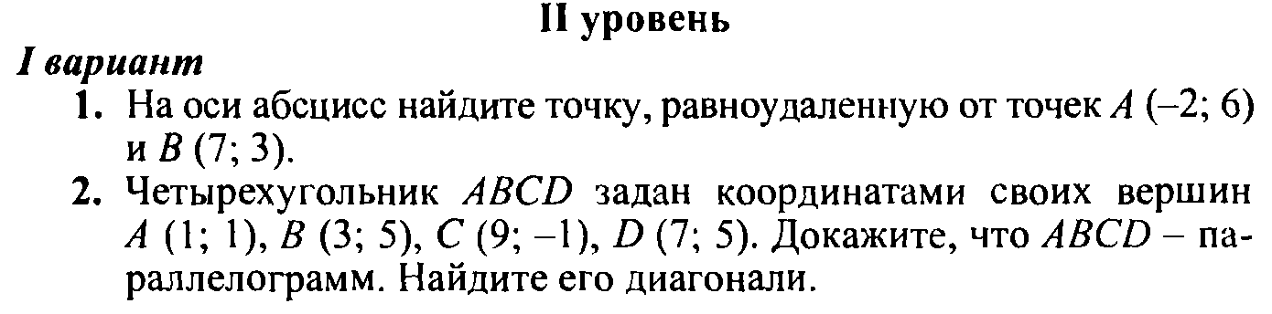  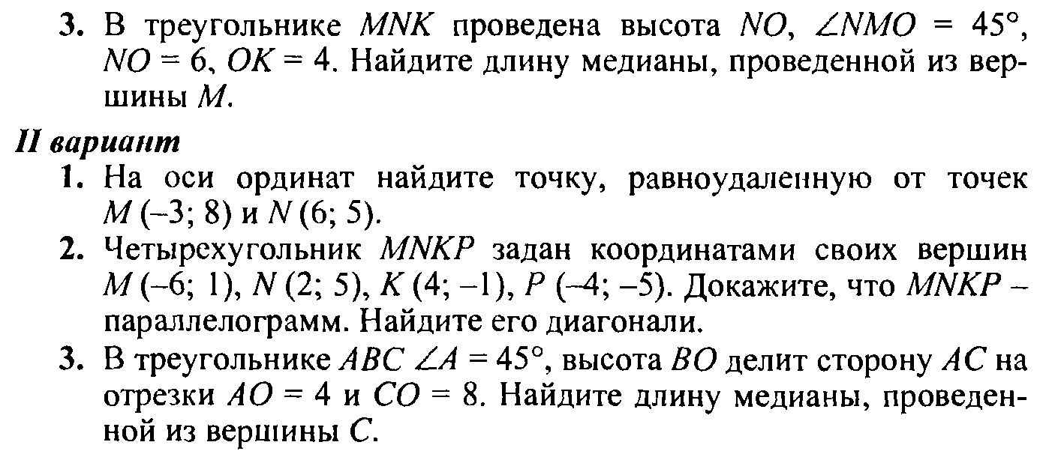 | 